# Пояснительная записка

Для выполнения тестового задания был выбран DevExpress Framework, как самый предпочтительный вариант, а также как самый подходящий для реализации функционала.

При запуске программы, база в MS SQL автоматически заполняется исходными данными из таблицы задания.

Для управления складами и пикетами, необходимо войти как администратор:

* Логин: admin
* Пароль: admin

Обычному пользователю для редактирования доступны только площадки

* Логин: user
* Пароль: (без пароля)

При создании площадки необходимо выбрать склад, далее выбрать доступные на складе пикеты. Если попытаться “разорвать” площадку, выводится сообщение об ошибке.

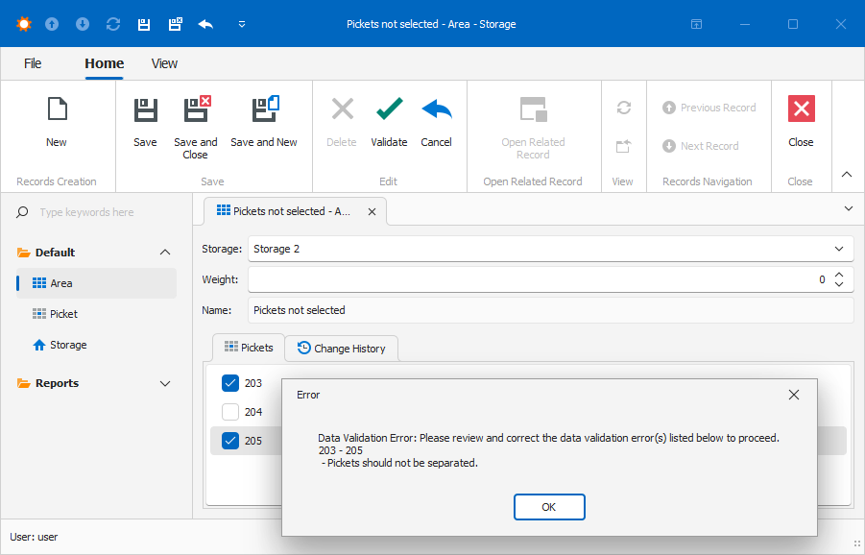

Историю изменения площадки можно посмотреть в ее детальном представлении.

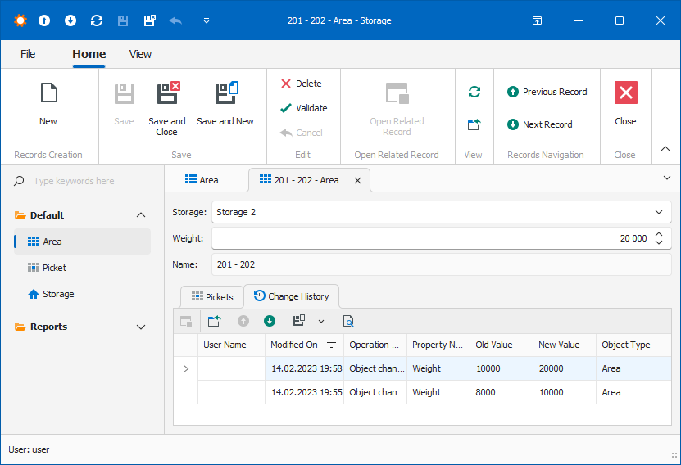

Список площадок на складе на указанную дату можно посмотреть в детальном представлении склада.

